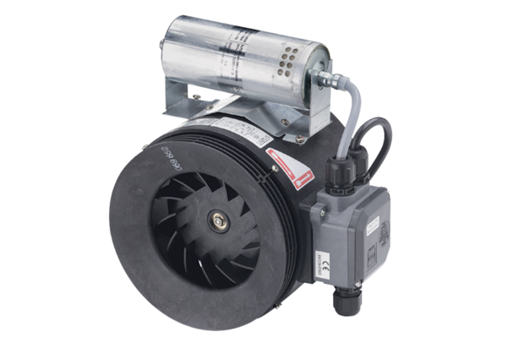Poloradiální potrubní ventilátor ERM 25 Ex e/60 HzObsah dodávky: 1 kusSortiment: C
Typové číslo: 0080.0375Výrobce: MAICO

